国际青年领导力项目
韩国京畿大学与北京师范大学韩流文化管理硕士
“一带一路”倡议的提出，亚投行的成立，使国际教育交流已成为人才培养的大趋势。
中韩自贸协定的实施，三星工业园等韩国企业在华的建立，促进了中韩经济交流,也带动了对中韩专业人才的需求。
适应经济发展需求，引入国际优质教育资源，提供多维升学就业渠道，已成为未来学校发展的趋势。
培养学生成为具有国际视野、通晓国际规则，能够参与国际事务和国际竞争的高端人才，已成为未来人才培养的首要目标。
项目目标
培养兼备专业知识与实操能力的 专业性人才。
培养具备国际视野、通晓国际规 则的国际化人才。
培养吸收中西文明精华，拥抱 世界变化的开放性人才。
培养为共同体的繁荣昌盛做 出奉献的人才。
培育自我学习能力及创新应 用能力。
培育博学慎思的批判性 思维能力。
培育引导民族文化走向 世界的领导力能力。
国际青年领导力项目是韩国京畿大学与国内北京师范大学合作开展，“本升硕”和“硕升博”研究生培养。
一
韩国京畿大学委托北京师范大学进行授课及学分认定，采用MOOC、翻转课堂等新型教学方式。
致力于培养具备国际视野、能够参 与国际事务的高端人才,为中韩经济文化交流
项目主要针对中国高校学生实施“本升硕”和“硕升博”培养，培养方式包括学术交 流、访学培训、教育研究等，以集中学习、MOOC,翻转课堂等线上线下结合的方式进行。
韩国京畿大学（韩国语：忍刀邙封丑） 建于1947年是位于首尔（Seoul）及京畿道 道厅水原（Suwon）的韩国著名大学，是京 畿道的代表性名门学府，也是韩国9所以道级 （省级）行政区命名的大学之一。学校于 1962年幵设的观光学系，是亚洲幵设最早、 韩国最貝名气的专业之一，并且在艺术设 计、媒体影像、经营贸易等专业也享有较高 声誉。
为了培养貝有竞爭力的全球性人才，促 进国际敎育与硏究的发展，京畿大学与中 国、美国、俄罗斯、日本等国外知名门院校 结为友好学校，积极促进敎师、学生之间的 硏究与交流。2017年开始，京畿大学与中国 国际敎育研究院开展全面的国际关系合作， 合作內容主要包括国际学校访问，敎师培训 进修以及GESC全球交換生项目。京畿大学将 为中国国际敎育硏究院合作院校的学生，提 供优质的敎育资源和丰富的高等敎育课程。
北京师范大学是敎育部直属重点大学， 是一所以敎师敎育、敎育科学和文理基础学 科为主要特色的著名学府。经过百余年的发 展，学校秉承“爱国进步、诚信质朴、求眞 创新、为人师表”的优良传统和“学为人师， 行为世范“的校训精神，形成了"治学修身， 兼济天下”的育人理念。
北京师范大学国际合作交流广泛。学校 与30多个国家和地区的近500所大学、硏究 机构签署了合作协议，与美国、加拿大、英 国、德国、日本、韩国、瑞士、西班牙、港 澳台等国家和地区的200余所大学有学生交流 项目的合作。
“本升硕”主要针对中国本科毕业生，学制为“1+T,第一年委托北京师 范大学进行授课和学分认定。第二年在韩国京畿大学学习，毕业后授予京 畿大学硕士学位证书。
“硕升博”主要针对中国硕士毕业生，学制为“1+2”,第一年委托北京师 范大学进行授课和学分认定。后两年在韩国京畿大学学习，毕业后授予京 畿大学博士学位。
零语言入学
高校背景下的合作项 目，安全可靠，敎学质量咼
国內委托北京师范大学 进行授课以及组织线下交流
归国后学历敎育部学历认证
避幵疫情，釆用线上授课，翻转课堂等新型方 、式进行敎学
全程专人负责国內外 学员事务，学员出国 后负责跟踪学员的学 习情况/回国后享受出国留学生待遇，符合北上广等地落戶条件
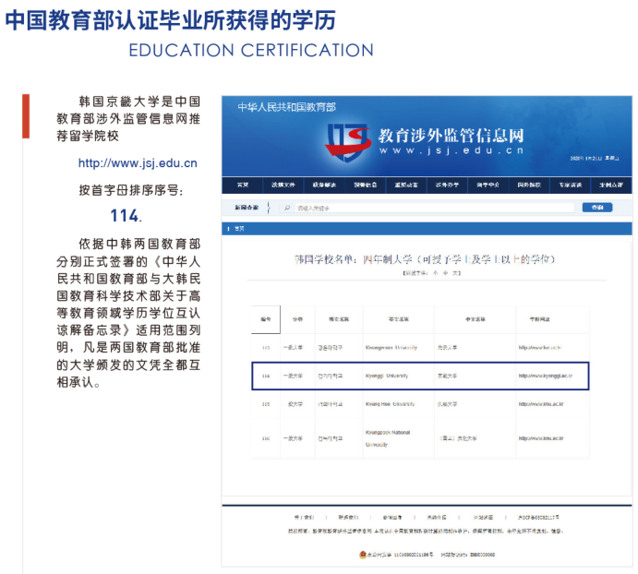

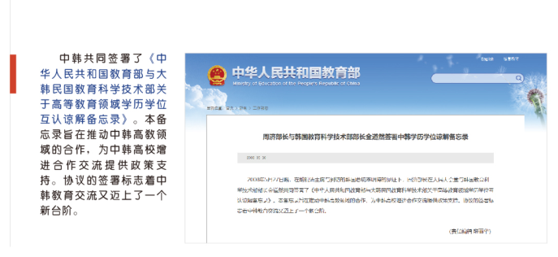

申请条件
ADMISSION REQUIREMENTS
- 入学申请书及学业计划书
- 毕业证、学位证及成绩单
- 敎育部学籍在线认证报告
- 亲子关系证明
- 银行存款证明
- 两寸白底照片（3.5*4.5）
- 本人护照
备注：提交材料均需要提供中英文两版
毕业要求
GRADUATION REQUIREMENTS
硕士、博士课程最后一学期为论文学期。
个别课程、论文指导、论文审查均可使用中、英、韩多语进行。
毕业论文有三种选择形式：中文、英语、韩语。论文可在中国发表，也可在韩国发表。
在校期间，外国语考试、专业综合考试合格后进行毕业论文 审查。
硕士和博士毕业前需要达到韩语Topik4级或雅思成绩达到5.5 分或韩国托业成绩达到4级（相当于国內的大学英语4级）。 达到以上要求的其中一项，即可毕业。
- 毕业证书
1） 硕士毕业：硕士学位证
2） 博士毕业：博士学位证
- 文凭认证：凭《回国证明》和学位证书等到中国敎育部留 学服务中心完成文凭认证手续

